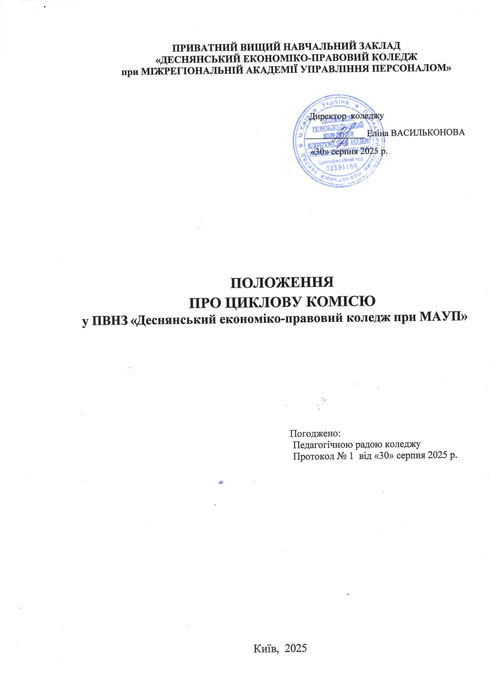

ЗАГАЛЬНІ ПОЛОЖЕННЯ

  - Циклова комісія – структурний навчально-методичний підрозділ, що проводить навчальну, виховну, наукову та методичну роботу з однієї або кількох спеціальностей або навчальних дисциплін (предметів).
  - Циклова комісія створюється згідно з Законами України «Про вищу освіту», «Про фахову передвищу освіту», Статутом коледжу для організації навчальної, наукової та методичної роботи, підвищення теоретичного рівня та ділової кваліфікації викладачів, вивчення і впровадження новітніх педагогічних технологій, удосконалення навчально-виховного процесу.
  - Циклова комісія створюється у разі, коли обсяги навчальної роботи дозволяють сформувати викладацький склад у кількості не менш як 5 осіб з числа штатних викладачів споріднених дисциплін, та 2 осіб із числа і працюючих за суміщенням або сумісництвом.
  - У складі циклової комісії можуть створюватися сектори, які проводять навчальну, виховну, наукову та методичну роботу на певних спеціальностях та освітніх програмах, за певним групами загальноосвітніх предметів та дисциплін, які формують загальні компетентності.
  - Перелік циклових комісій, кандидатури їх голів і персональний склад затверджуються наказом директора коледжу терміном на один навчальний рік.
  - Робота циклової комісії проводиться за планом. План роботи циклової комісії складається щорічно і затверджується заступником директора з навчально-виховної роботи.
  - Засідання циклової комісії проводяться не рідше одного разу на місяць.
  - Кожен член циклової комісії має право вносити на розгляд комісії пропозиції щодо покращення навчально-виховного процесу, відвідувати заняття та інші заходи, що проводяться викладачами коледжу.
  - Члени циклової комісії зобов’язані відвідувати засідання комісії, приймати активну участь в її роботі, виконувати прийняті комісією рішення і доручення голови комісії.

НАПРЯМИ ДІЯЛЬНОСТІ ЦИКЛОВОЇ КОМІСІЇ

  - Зміст роботи циклової комісії визначається з урахуванням загальної конкретних навчальних, наукових та методичних проблем та стратегічних завдань, що стоять перед закладом освіти.
  - Основними напрямами діяльності циклової комісії є:
- забезпечення виконання навчальних планів та навчальних програм дисциплін.
- розгляд та обговорення планів роботи циклової комісії, індивідуальних робочих планів викладачів, планів роботи навчальних кабінетів (лабораторій), предметних гуртків, клубів.
- розробка й обговорення комплексів навчально-методичного забезпечення дисциплін.
- організація підвищення кваліфікації викладачів.

- своєчасне внесення змін та доповнень до робочих навчальних програм дисциплін.
- розробка та впровадження в навчальний процес заходів, спрямованих на забезпечення якісної підготовки фахівців і чіткої організації навчального процесу.
- розробка методик викладання навчальних дисциплін циклової комісії, проведення лекційних, практичних, лабораторних, семінарських занять, навчальної та виробничої практики, курсових і дипломних робіт (проектів).
- розробка і проведення заходів з питань удосконалення практичної підготовки студентів, вивчення, узагальнення та поширення досвіду роботи викладачів, надання допомоги молодим викладачам в оволодінні педагогічною майстерністю.
- розробка інноваційних методик, застосування інформаційних та інших сучасних технологій у навчальному процесі.
- розгляд і обговорення підготовлених підручників, навчальних посібників, навчально-методичної літератури, навчальних програм дисциплін, методичних розробок, складання на них відгуків, рецензій.
- підготовка, розгляд і обговорення екзаменаційних матеріалів для проведення вступних, семестрових екзаменів і державної атестації студентів, тематики та змісту курсових та дипломних робіт (проектів) та іншої методичної документації для контролю знань студентів.
- контроль та аналіз знань студентів та визначення єдиних критеріїв їх оцінки.
- організація самостійної та індивідуальної роботи студентів.
- організація та проведення науково-практичних конференцій, олімпіад, вікторин, конкурсів, виставок творчих робіт студентів тощо.
- організація індивідуальної роботи з обдарованими студентами.
- проведення профорієнтаційної роботи.
- участь викладачів у внутрішніх та зовнішніх заходах: конкурсах, олімпіадах, конференціях, семінарах тощо.
- участь у виховній роботі студентів.

УПРАВЛІННЯ ЦИКЛОВОЮ КОМІСІЄЮ

  - Загальне керівництво роботою циклових комісій коледжу здійснює заступник директора з навчально-виховної роботи.
  - Планування і організацію роботи, а також безпосереднє керівництво цикловою комісією здійснює її голова за додаткову оплату в установленому порядку.
  - Для виконання окремих функцій навчально-методичного, виховного та наукового спрямування на певних спеціальностях або освітніх програмах головою комісії призначаються керівники відповідних секторів.
  - Голова циклової комісії призначається наказом директора коледжу за поданням заступника директора з навчально-виховної роботи із числа викладачів, які мають стаж педагогічної роботи не менше 5 років.

  - Основними функціональними обов’язками голови циклової комісії є:
    - організація роботи циклової комісії згідно з цим Положенням.
    - складання планів роботи циклової комісії.
    - організація взаємовідвідуваннь занять викладачами.
    - керівництво підготовкою та обговорення відкритих занять та заходів.
    - розгляд навчально-методичної документації.
    - організація контролю за якістю знань студентів.
    - організація систематичної перевірки виконання прийнятих раніше рішень циклової комісії та інформування про підсумки перевірки на засіданнях комісії.
    - контроль за виконанням індивідуальних планів викладачів.
    - ведення нормативної документації циклової комісії, що регламентує організацію навчального процесу у коледжі.
  - Основними формами документації циклової комісії є такі:
- Навчально-методичні комплекси дисциплін.
- Плани роботи комісії.
- Протоколи засідань.
- Індивідуальні плани викладачів.
- Матеріали підвищення кваліфікації викладачів.
- Матеріали взаємовідвідування викладачів.
- Матеріали надбань педагогічного досвіду викладачів.
- Матеріали навчально-методичних та науково-практичних конференцій, олімпіад, конкурсів, виставок творчих робіт тощо.
- Звіти про роботу циклової комісії.

ЧИННІСТЬ ПОЛОЖЕННЯ, ПОРЯДОК ВНЕСЕННЯ ЗМІН, ТА
ДОПОВНЕННЬ
- Дане Положення вступає в дію з моменту його затвердження директором коледжу.
- Внесення змін та доповнень до діючого Положення, відбувається за поданням заступника директора з навчально-виховної роботи за погодженням педагогічної ради коледжу та оформлюється відповідним наказом директора.
- Положення зберігає чинність в перехідний період до затвердження нового положення, або іншого нормативно-правового акту, якщо інше не передбачено.

